МБОУ «Комсомольская средняя общеобразовательная школа №1»

***НУ КАК ЖЕ МОЖНО ОСЕНЬ НЕ ЛЮБИТЬ?***

Стихотворение

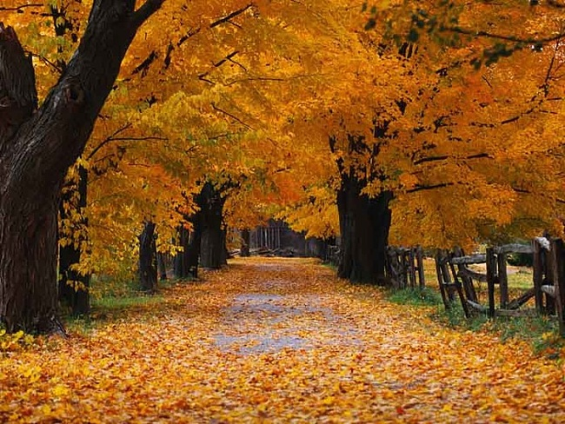

**Автор**: Смирнова Дарья Андреевна,

ученица 9 класса (17 лет)

**Руководитель**: Школьникова О.Н.,

учитель русского языка и литературы

Ну как же можно осень не любить?

Порою хочется немного погрустить,

Закутавшись с ногами в теплый плед…

Ну как же можно осень не любить?

Мне кажется, таких уж точно нет.

Хочу с ней подружиться, стать подружкой

На пару, чтоб в нарядах золотых ходить

И заварить горячий чай в любимой кружке…

Ну как же можно осень не любить?

Она ковры под ноги расстилает -

И краски яркие всегда уж есть в наличии,

И с ветки мне кленовый лист кивает,

И настроение уже с утра отличное!

Я в это время быть хочу художником

Или поэтом, чтобы восхищаться,

У этой красоты, чтоб быть заложником,

Подольше в этой сказке оставаться.

Березы в платьях золотых – красивые,

И в танце с листьями мне хочется кружить,

И в вазе астры, на столе, любимые.

Ну как же можно осень не любить?

В лесу так тихо, я иду мечтая,

И гриб на ножке будто ожидает,

Люблю тебя я, осень золотая!

Уверена – она об этом знает.